ｽﾍﾟｸﾄﾙ処理 :

省略されたﾋﾟｰｸはありません

処理ｵﾌﾟｼｮﾝ : 酸素 ｽﾄｲｷｵﾒﾄﾘ (ﾉｰﾏﾗｲｽﾞ)

繰り返し回数 = 2

ｽﾀﾝﾀﾞｰﾄﾞ :

Na Albite 1999/06/01

Mg MgO 1999/06/01

Al Al2O3 1999/06/01

Si SiO2 1999/06/01

P GaP 1999/06/01

S FeS2 1999/06/01

K MAD-10 Feldspar 1999/06/01

Ca Wollastonite 1999/06/01

Cr Cr 1999/06/01

Mn Mn 1999/06/01

Fe Fe 1999/06/01

Ni Ni 1999/06/01

|  |  |  |  |  |  |
| --- | --- | --- | --- | --- | --- |
| 元素 | 質量濃度 | 原子数 | 化合物 | 化学式 |  |
|  | [%] | 濃度[%] | 濃度[%] |  |  |
| Na K | -0.02 | 0.08 | -0.03 | Na2O |  |
| Mg K | 389.88 | -1467.20 | 646.45 | MgO |  |
| Al K | 5.80 | -19.66 | 10.95 | Al2O3 |  |
| Si K | 340.42 | -1108.91 | 728.25 | SiO2 |  |
| P K | -383.16 | 1131.77 | -877.95 | P2O5 |  |
| S K | -288.23 | 822.42 | -719.67 | SO3 |  |
| K K | -8.94 | 20.91 | -10.77 | K2O |  |
| Ca K | 14.27 | -32.58 | 19.97 | CaO |  |
| Cr K | 20.54 | -36.14 | 30.02 | Cr2O3 |  |
| Mn K | -7.86 | 13.09 | -10.15 | MnO |  |
| Fe K | 396.73 | -649.94 | 510.38 | FeO |  |
| Ni K | -178.75 | 278.56 | -227.46 | NiO |  |
| O | -200.68 | 1147.60 |  |  |  |
| ﾄｰﾀﾙ | 100.00 |  |  |  |  |

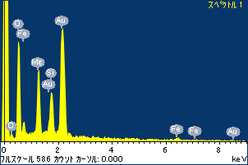

ﾌﾟﾛｼﾞｪｸﾄ : ﾌﾟﾛｼﾞｪｸﾄ 1

ｵｰﾅｰ : Administrator

領域 分析領域 4

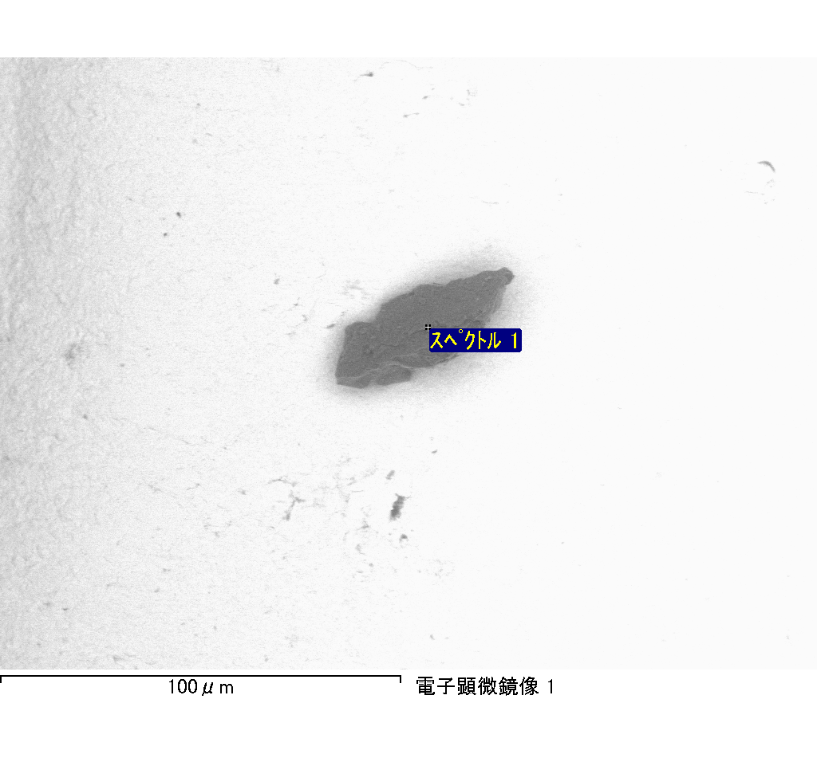

ｽﾍﾟｸﾄﾙﾗﾍﾞﾙ: ｽﾍﾟｸﾄﾙ 1

ﾗｲﾌﾞﾀｲﾑ 110.2 s

収集ｼﾞｵﾒﾄﾘ[度] :

試料傾斜角 = 0.0

方位角 = 0.0

ｴﾚﾍﾞｰｼｮﾝ = 30.0

加速電圧 = 10.00 kV

ｽﾍﾟｸﾄﾙ全ｶｳﾝﾄ数 = 102920

|  |  |  |  |
| --- | --- | --- | --- |
| ｻﾝﾌﾟﾙﾃﾞｰﾀ : | ｴﾈﾙｷﾞｰ[eV] | 分解能[eV] | ｶｳﾝﾄ数 |
| ｽﾄﾛｰﾌﾞ : | 3.8 | 51.87 | 1102791 |
|  |  |  |  |

定量最適化がおこなわれていません